**05.04 Українська мова.**

**Тема. Досліджую речення. Розпізнаю речення.**

Хід уроку

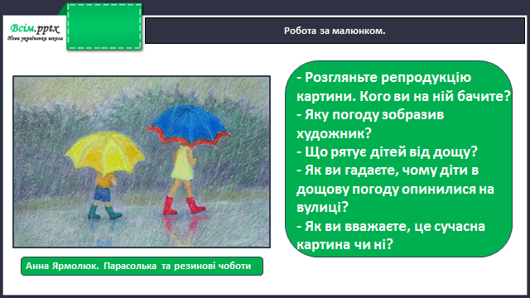

Каліграфічна хвилинка (+ звуковий аналіз слова парасолька)

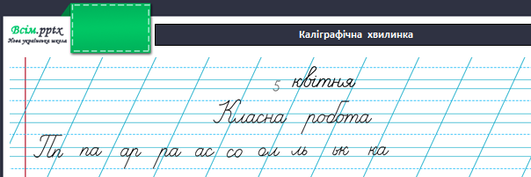

Робота за підручником (с.112)

Вправа 1 (усно)

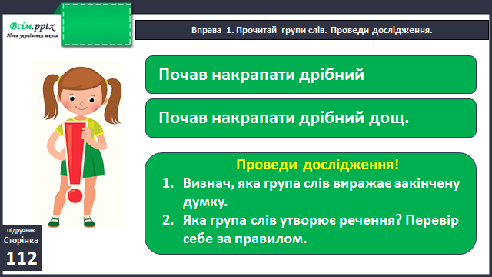

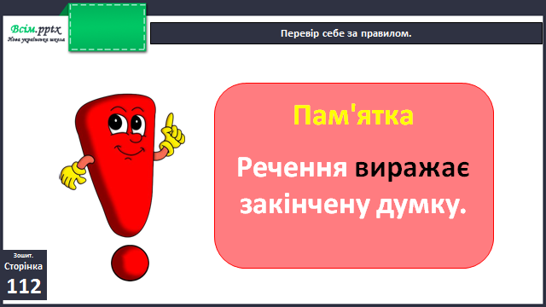

Вправа 2 (письмово)

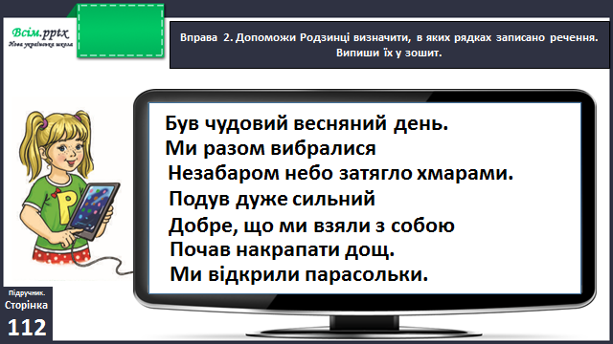

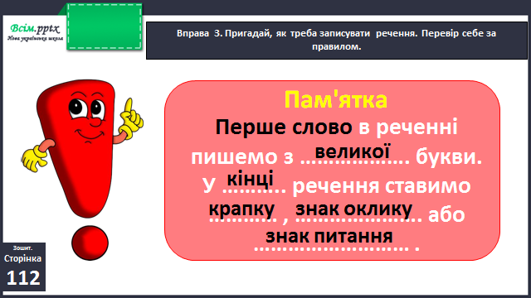

Вправа 4 (усно)

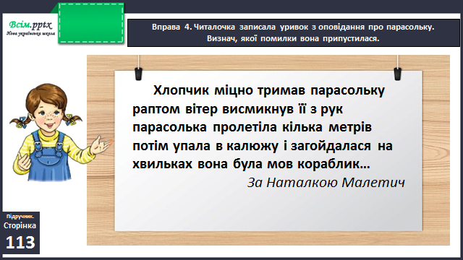

Фізкультхвилинка

<https://www.youtube.com/watch?v=8G87kg9s1HM>

Вправа 5 (письмово)

Запиши цей уривок без помилок.

Вправа 6 (усно)

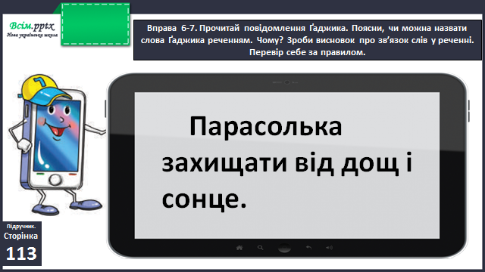

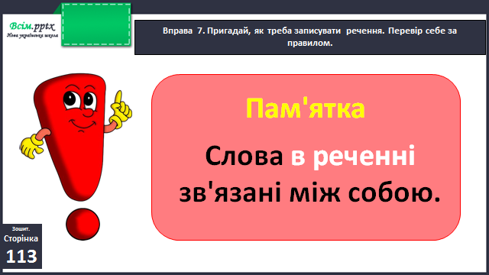

Вправа 8 (письмово)

Утвори зі слів Ґаджика речення і запиши.

Вправа 10 (письмово)

Поділи речення на слова і запиши.

**Домашнє завдання**

П.с.113 вправа 9.